Деловой туризм в Толочинском районе

ПЕРЕЧЕНЬ
недвижимого имущества Толочинского района, предлагаемого сдаче в аренду в 2025 году
Наименование балансодержателя, УНП, сведения об объекте (наименование по ЕГРИ, адрес) | Площадь, подлежащая сдаче в аренду (кв.м.) | Назначение, цель аренды | Фото объекта
1 | 4 | 5 | 6
Толочинская центральная районная библиотека ГУК "Толочинская централизованная библиотечная система"  Витебская обл., г. Толочин, ул. Ленина,10 |  | почасовая аренда - выставки – презентации, проведение различных мероприятий  (за исключением мероприятий, связанных с застольем)  Наличие мультимедийной системы.  20 мест. | 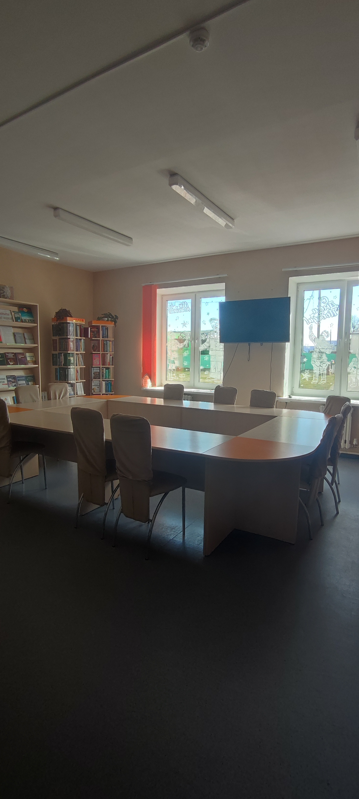
Кинотеатр «Колос»  Витебская обл., г. Толочин, ул. Энгельса,7 |  | почасовая аренда - выставки – презентации, проведение различных мероприятий  (за исключением мероприятий, связанных с застольем)  Наличие мультимедийной системы.  250 мест. | 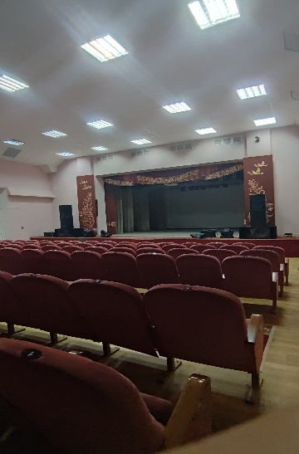
Государственное учреждение «Толочинский историко-краеведческий музей» |  | почасовая аренда - выставки – презентации, проведение различных мероприятий  (за исключением мероприятий, связанных с застольем)
здание Кохановского горпоселкового Дома культуры,  Витебская обл., Толочинский район, ул.Оршанская, 80 | 149,0 | почасовая аренда - выставки – презентации, проведение различных мероприятий  (за исключением мероприятий, связанных с застольем) | 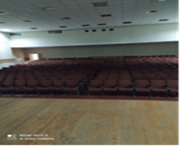
здание Кохановского  горпоселкового Дома культуры,  Витебская обл., Толочинский район, ул.Оршанская, 80 | 16,0 | почасовая аренда - выставки – презентации, проведение различных мероприятий;  (за исключением мероприятий, связанных с застольем) | 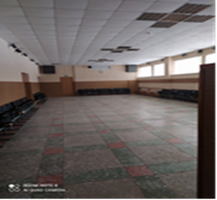
здание Воронцевичского  сельского Дома культуры,  Витебская обл., Толочинский район, аг.Воронцевичи,  ул. Центральная, 8а | 50,0 | почасовая аренда - выставки – презентации, проведение различных мероприятий  (за исключением мероприятий, связанных с застольем) | 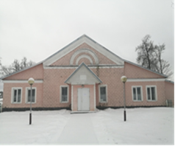
здание Воронцевичского  сельского Дома культуры,  Витебская обл, Толочинский район, аг.Воронцевичи,  ул. Центральная, 8а | 10,0 | почасовая аренда - выставки – презентации, проведение различных мероприятий (за исключением мероприятий, связанных с застольем) | 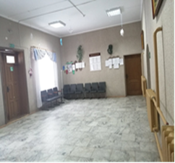
здание Серковицкого сельского Дома культуры,  Витебская обл, Толочинский район, аг.Серковицы, ул.Осиповой, 9 | 200,0 | почасовая аренда - выставки – презентации; проведение различных мероприятий(за исключением мероприятий, связанных с застольем) | 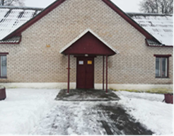
Здание Славновского сельского Дома культуры,  Витебская обл., Толочинский район, аг.Славное, ул.Советская, 25а | 45,0 | почасовая аренда - выставки – презентации, проведение различных мероприятий  (за исключением мероприятий, связанных с застольем) | 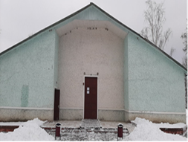
здание Славновского сельского Дома культуры,  Витебская обл., Толочинский район, аг.Славное, ул.Советская, 25а | 45,0 | почасовая аренда - выставки – презентации, проведение различных мероприятий (за исключением мероприятий, связанных с застольем) | 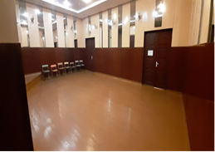
здание Славенского сельского Дома культуры,  Витебская обл., Толочинский район, аг.Славени, ул.Центральная, 1 | 103,0 | почасовая аренда - выставки – презентации, проведение различных мероприятий  (за исключением мероприятий, связанных с застольем) | 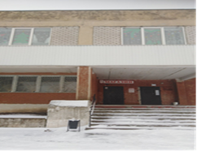
здание Славенского сельского Дома культуры,  Витебская обл., Толочинский район, аг.Славени, ул.Центральная, 1 | 234,0 | почасовая аренда - выставки – презентации, проведение различных мероприятий (за исключением мероприятий, связанных с застольем) | 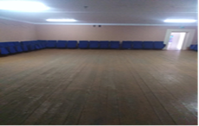
здание Звенячского сельского Дома культуры,  Витебская обл., Толочинский район, аг.Звенячи, ул.Молодёжная, 1 | 124,0 | почасовая аренда – выставки – презентации, проведение различных мероприятий (за исключением мероприятий, связанных с застольем) | 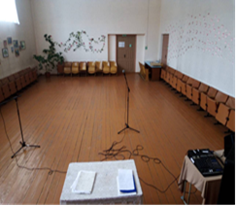
здание Звенячского сельского Дома культуры,  Витебская обл., Толочинский район, аг.Звенячи, ул.Молодёжная, 1 | 124,0 | почасовая аренда – выставки – презентации, проведение различных мероприятий (за исключением мероприятий, связанных с застольем) | 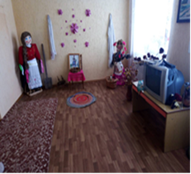
здание Райцевского сельского Дома культуры,  Витебская обл., Толочинский район, аг.Райцы, ул.Зеленая, 26а | 105,0 | почасовая аренда – выставки – презентации, проведение различных мероприятий (за исключением мероприятий, связанных с застольем) | 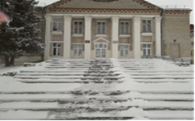
здание Оболецкого Дома фольклора,  Витебская обл., Толочинский район, аг.Обольцы, ул.Молодёжная, 11 | 646,0 | почасовая аренда – выставки – презентации; проведение различных мероприятий (за исключением мероприятий, связанных с застольем) | 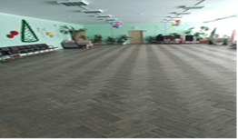
здание ГУК «Толочинский районный центр культуры и народного творчества»,  Витебская обл., г. Толочин,  ул.Ленина, 10 | 129,0 | почасовая аренда – выставки – презентации, проведение различных мероприятий (за исключением мероприятий, связанных с застольем) | 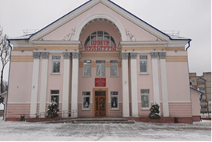
здание ГУК «Толочинский районный центр культуры и народного творчества»,  Витебская обл., г.Толочин,  ул.Ленина, 10 | 320 ,0 | почасовая аренда – выставки – презентации, проведение различных мероприятий (за исключением мероприятий, связанных с застольем) | 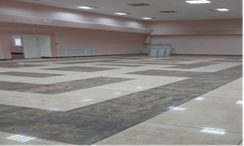
здание Ромашковского сельского клуба,  Витебская обл., Толочинский район, д. Ромашково, ул.Центральная,5 | 125,0 | розничная торговля | 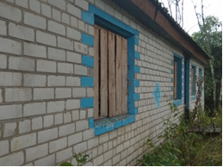
здание Горщевщинского сельского клуба,  Витебская обл., Толочинский район, аг.Горщевщина, ул.Школьная, д. 4 | 83,0 | почасовая аренда- выставки, презентации, проведение мероприятий (за исключением мероприятий, связанных с застольем) | 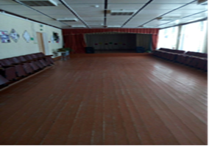
здание Высокогородецко-го сельского клуба,  Витебская обл., Толочинский район,аг.Низкий Городец,  ул.Новая д.1 | 75,0 | почасовая аренда- выставки, презентации, проведение мероприятий (за исключением мероприятий, связанных с застольем) | 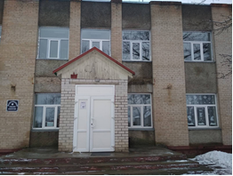
здание Высокогородецкого сельского клуба,  Витебская обл., Толочинский район,аг.Низкий Городец,  ул. Новая д.1 | 94,0 | проведение мероприятий (за исключением мероприятий, связанных с застольем) | 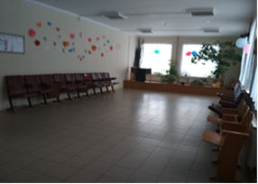
здание Высокогородецко-го сельского клуба,  Витебская обл., Толочинский район,аг.Низкий Городец  ул. Новая, д.1 | 11,0 | оказание бытовых услуг (парикмахерская, ремонт обуви и т.д.) | 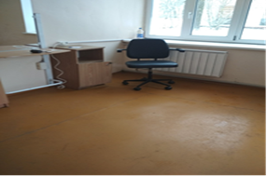
актовый зал ГУО «Кохановская детская школа искусств»,  Витебская обл., Толочинский район, г. п. Коханово, ул.Оршанская, 110 | 180,5 | почасовая аренда - выставки – презентации, проведение различных мероприятий | 